TRƯỜNG ĐẠI HỌC CẦN THƠ

**KHOA CÔNG NGHỆ THÔNG TIN & TRUYỀN THÔNG**



**LUẬN VĂN TỐT NGHIỆP ĐẠI HỌC**

**NGÀNH HỆ THỐNG THÔNG TIN**

**Đề tài**

HỆ THỐNG QUẢN LÝ KÝ TÚC XÁ

ĐẠI HỌC CẦN THƠ

**Sinh viên: Nhâm Hữu Nghĩa**

**Mã số: B1906388**

**Khóa: K45**

**Cần Thơ, 10/2023**

TRƯỜNG ĐẠI HỌC CẦN THƠ

**KHOA CÔNG NGHỆ THÔNG TIN & TRUYỀN THÔNG**

**LUẬN VĂN TỐT NGHIỆP ĐẠI HỌC**

**NGÀNH HỆ THỐNG THÔNG TIN**

**Đề tài**

HỆ THỐNG QUẢN LÝ KÝ TÚC XÁ

ĐẠI HỌC CẦN THƠ

**Người hướng dẫn**

**ThS: Mai Thị Cẩm Nhung**

**Sinh viên: Nhâm Hữu Nghĩa**

**Mã số: B1906388**

**Khóa: K45**

**Cần Thơ, 08/2024**

**LỜI CẢM ƠN**

Em xin chân thành cảm ơn các thầy cô trong Trường công nghệ thông tin & Truyền thông - khoa Hệ Thống Thông Tin, trường Đại Học Cần Thơ đã truyền đạt những kiến thức quý báu cho em trong những năm học vừa qua và nhất là đã tạo điều kiện thuận lợi cho em học tập, thực hiện bài luận văn tốt nghiệp này.

Đặc biệt, em xin chân thành cảm ơn cô ThS. Mai Thị Cẩm Nhung đã trực tiếp, tận tình giúp đỡ và hướng dẫn trong suốt thời gian thực hiện đề tài.

Mặc dù đã cố gắng hoàn thành đồ án trong phạm vi và khả năng cho phép nhưng chắc chắn sẽ không tránh khỏi những thiếu sót. Em rất mong nhận được sự thông cảm, góp ý và tận tình chỉ bảo của quý Thầy Cô và các bạn.

Một lần nữa em xin chân thành cảm ơn!

**TÓM TẮT**

Luận văn này tập trung vào nghiên cứu và ứng dụng các phương pháp quản lý hiệu quả trong quản lý ký túc xá, nhằm tối ưu hóa hoạt động và cải thiện tính hiệu quả thực tế của sinh viên cũng như ban quản lý ký túc xá của trường Đại học Cần Thơ.

1. **Giới thiệu:**

Quản lý ký túc xá là một công việc hết sức quan trọng đối với nhà trường và ban quản lý ký túc xá. Bởi đó là công việc yêu cầu thông tin sinh viên thê ở rõ ràng, chính xác, dữ liệu hồ sơ lưu trữ tăng lên theo từng năm, đòi hỏi sự quản lý thông tin hồ sơ đăng ký, hồ sơ sắp hết hạn để tối ưu nhất trong việc quản lý thuê ở nhằm khai thác triệt để cũng như tạo điều kiện cho sinh viên thuê ở bởi giá tiền thuê ở ký túc xá rẽ hơn so với nhà trọ, chung cư mini, căn hộ… gần trường, tiết kiệm chi phí đi lại.

1. **Phương pháp thực hiện**

Mô tả chi tiết về các nghiên cứu đã triển khai, phân tích dữ liệu thông tin đăng ký ở giữa sinh viên với ban quản lý ktx, thể hiện quá trình giải pháp trong một môi trường thực tế

1. **Kết quả đạt được**

Nghiên cứu các giải, công nghệ và phân tích thiết kế hệ thống thông tin quản lý nhằm quản lý ktx trường Đại học Cần Thơ

1. **Đóng góp chính**

Đề xuất mô hình quản lý linh hoạt và đề cao sự tích hợp công nghệ. Góp phần vào sự hiểu biết về chiến lược quản lý ktx trường Đại học Cần Thơ.

**Từ khoá:**

Quản lý ký túc xá, ký túc xá trường Đại học Cần Thơ, ktx

**DANH MỤC TỪ VIẾT TẮT**

|  |  |  |
| --- | --- | --- |
| Từ viết tắt | Từ đầy đủ | Giải thích |
| CSDL | Cơ sở dữ liệu | Cơ sở dữ liệu |
| CNTT | Công nghệ thông tin | Công nghệ thông tin |
| SSMS | SQL Server Management System | SQL Server Management System |
| NNLT | Ngôn ngữ lập trình | Ngôn ngữ lập trình |
| HTML | Hypertext Markuo Language | Ngôn ngữ đánh dấu siêu văn bản |
| MVC | Model-View-Controller | Mô hình Model-View-Controller |
| OOP | Object oriented program | Lập trình hướng đối tượng |
| ORM | Object-Relational Mapping | Bảng đồ quan hệ giữa các đối tượng |
| SQL | Structured Query Language | Ngôn ngữ truy vấn cấu trúc |
| SSMS | SQL Server Management System | Hệ thống quản lý máy chủ |
| Admin | Admin | Là người quản trị của hệ thống |
| KTX | Ký túc xá | Ký túc xá |

**MỤC LỤC**

CHƯƠNG 1. GIỚI THIỆU 1

1.1. Đặt vấn đề 1

1.2. Các nghiên cứu liên quan 2

1.3. Mục tiêu đề tài 2

1.4. Đối tượng và phạm vi đề tài 2

1.5. Nội dung đề tài 2

1.6. Những đóng góp chính của đề tài 2

1.7. Bố cục của luận văn 3

1.8. Tổng kết chương 3

CHƯƠNG 2. MÔ TẢ BÀI TOÁN 4

2.1. Mô tả chi tiết bài toán 4

2.2. Các tác nhân của website 4

2.3. Hướng tiếp cận giải quyết của đề tài 5

2.4. Tổng kết chương 5

CHƯƠNG 3. THIẾT KẾ VÀ CÀI ĐẶT GIẢI PHÁP 6

3.1. Biểu đồ phân cấp chức năng 6

3.2. Các lưu đồ dòng giữ liệu 8

3.3. Sơ đồ Usecase 12

3.4. Sơ đồ hoạt động 22

3.5. Biểu đồ lớp 31

3.6. Lược đồ quan hệ 33

3.7. Các Ràng Buộc Tham Chiếu 34

3.8. Thiết Kế Cơ Sở Dữ Liệu 35

3.9. Giải pháp cài đặt 42

3.10. Tổng kết chương 45

CHƯƠNG 4. THIẾT KẾ GIAO DIỆN WEBSITE 46

4.1. Giao diện nhân viên bán hàng 46

4.2. Giao diện nhân viên kho 51

4.3. Giao diện khách hàng 55

CHƯƠNG 5. KẾT LUẬN VÀ HƯỚNG PHÁT TRIỂN 58

5.1. Kết luận 58

5.2. Hướng phát triển 58

TÀI LIỆU THAM KHẢO 59

**DANH MỤC HÌNH**

Hình 3.1: Biểu đồ phân cấp chức năng admin 6

Hình 3.2: Biểu đồ phân cấp chức năng nhân viên bán hàng 7

Hình 3.3: Biểu đồ phân cấp chức năng nhân viên kho 7

Hình 3.4: Biểu đồ phân cấp chức năng khách hàng 8

Hình 3.5: Biểu đồ DFD 8

Hình 3.6: Sơ đồ CDM 9

Hình 3.7: Sơ đồ PDM 10

Hình 3.8: Sơ đồ LDM 11

Hình 3.9: Sơ đồ usecase tổng quát 12

Hình 3.10: Sơ đồ hoạt động đăng nhập 23

Hình 3.11: Sơ đồ hoạt động thêm mới món ăn 24

Hình 3.12: Sơ đồ hoạt động cập nhật món ăn 24

Hình 3.13: Sơ đồ hoạt động xóa món ăn 25

Hình 3.14: Sơ đồ hoạt động thêm hóa đơn 26

Hình 3.15: Sơ đồ hoạt động cập nhật hóa đơn 26

Hình 3.16: Sơ đồ hoạt động xóa hóa đơn 27

Hình 3.17: Sơ đồ hoạt độngin hóa đơn 27

Hình 3.18: Sơ đồ hoạt động thêm mới tài khoản 28

Hình 3.19: Sơ đồ hoạt động phân quyền tài khoản 28

Hình 3.20: Sơ đồ hoạt động vô hiệu hóa tài khoản 29

Hình 3.21: Sơ đồ hoạt động cập nhật kho 29

Hình 3.22: Sơ đồ hoạt động nhập kho 30

Hình 3.23: Sơ đồ hoạt động thống kê 30

Hình 3.24: Mô hình quan hệ dữ liệu 31

Hình 3.25: Mô hình MVC 42

Hình 3.26: Cơ chế hoạt động 43

Hình 4.1: Giao diện trang đăng nhập 45

Hình 4.2: Giao diện trang chủ nhân viên 45

Hình 4.3: Giao diện trang danh sách bàn 46

Hình 4.4: Giao diện trang chi tiết hóa đơn 47

Hình 4.5: Giao diện trang danh sách món ăn 48

Hình 4.6: Giao diện trang thêm mới món ăn 48

Hình 4.7: Giao diện trang quản lý tài khoản nhân viên phục vụ 49

Hình 4.8: Giao diện trang đăng nhập nhân viên kho 50

Hình 4.9: Giao diện trang quản lý nguyên liệu 50

Hình 4.10: Giao diện trang thêm mới nguyên liệu 51

Hình 4.11: Giao diện trangnhập nguyên liệu 51

Hình 4.12: Giao diện trang lịch sử nhập kho 52

Hình 4.13: Giao diện trang hoản trả 52

Hình 4.14: Giao diện trang xuất kho 53

Hình 4.15: Giao diện trang thống kê 53

Hình 4.16: Giao diện trang chủ của khách hàng 54

Hình 4.17: Giao diện trang xem chi tiết món ăn 55

Hình 4.18: trang chủ đăng nhập khách hàng 56

Hình 4.19: Xem danh sách món đã gọi 56

**DANH MỤC BẢNG**

Bảng 3.1: Bảng “RangBuocThamChieu”………………………………………….34

Bảng 3.2: Bảng “Ban” 35

Bảng 3.3: Bảng “ChiTietHoaDon” 35

Bảng 3.4: Bảng “ChiTietPhieuNhap” 36

Bảng 3.5: Bảng “ChiTietSanPham” 36

Bảng 3.6: Bảng “HoaDon” 36

Bảng 3.7: Bảng “HoanTra” 37

Bảng 3.8: Bảng “LichSuGoiMon” 37

Bảng 3.9: Bảng “LoaiMonAn” 38

Bảng 3.10: Bảng “LoaiNguyenLieu” 38

Bảng 3.11: Bảng “MonAn” 38

Bảng 3.12: Bảng “NguyenLieu” 39

Bảng 3.13: Bảng “NguyenLieuTra” 39

Bảng 3.14: Bảng “NguyenLieuTra” 39

Bảng 3.15: Bảng “NhaCC” 40

Bảng 3.16: Bảng “NhanVien” 40

Bảng 3.17: Bảng “NhomMonAn” 40

Bảng 3.18: Bảng “PhieuNhap” 41

Bảng 3.19: Bảng “Quyen” 41

Bảng 3.20: Bảng “Tang” 41

Bảng 3.21: Bảng “XuatKho” 41

# GIỚI THIỆU



## Đặt vấn đề

Hiện nay, khi mà công nghệ ngày càng phát triển và len lỏi vào trong mọi lĩnh vực trong cuộc sống, việc ứng dụng công nghệ thông tin vào công cuộc quản lý trong doanh nghiệp là một điều tất yếu. Khi mà lời kêu gọi cho công cuộc cách mạng công nghệ 4.0 được đưa ra từ các đơn vị, tổ chức và chính phủ ngày càng nhiều. Các doanh nghiệp dần ý thức được tầm quan trọng của công nghệ và có các bước chuyển thay đổi mình.

Trong đó, việc quản lý ktx là một việc làm rất mất thời gian, đòi hỏi yêu cầu thông tin hồ sơ chính xác thời hạn đăng ký ở/ kết thúc rõ ràng.

Việc quản lý ktx thủ công, khi không áp dụng công nghệ sẽ gặp một số vấn đề sau:

**Sinh viên:**

* Khó nắm bắt được thông tin ktx còn phòng cho thuê hay không?
* Lập hộ sơ thuê ở còn khá thủ công, rườm rà và tốn nhiều thời gian
* Không chính xác: sinh viên có thể sai sót chỉnh sửa nhiều lần khi nhập sai thông tin vì có quá ít hướng dẫn nhập mẫu

**Ban quản lý ktx:**

* Việc quản lý hồ sơ ktx còn nhiều khó khăn vì số lượng nhiều, phải sắp xếp ưu tiên cho những sinh viên có diện chích xách khác nhau.
* Rà xoát thông tin đăng ký sinh viên, tránh nhầm lẫn hoặc hồ sơ đăng ký ở chưa đạt yêu cầu, thiếu thông tin…
* Mất thời gian trong việc thu tiền điện nước
* Khó quản lý hồ sơ sinh viên đã ra trường nhưng muốn thuê ở.

Ý thức được tầm quan trọng của công nghệ thông tin. Việc thực hiện xây dựng ký túc xá mang lại lợi ích lâu dài với cả nhà trường cũng như ban quản lý và sinh viên đăng ký ở. Sinh viên không phải lo lắng về việc thuê nhà cũng như an ninh nơi thuê ở, ngoài ra tạo ra một môi trường cộng đồng cho nhóm sinh viên ký túc xá. Ban quản lý ktx cũng không quá khó khăn khi phải xử lý dữ liệu lớn đòi hỏi chính xác cao. Vì vậy, em đã chọn đề tài “quản lý ktx trường Đại học Cần Thơ” để làm đề tài khóa luận tốt nghiệp.

## Các nghiên cứu liên quan

**Trong nhà trường:**

Hiện nay, trường Đại học cần thơ đã có hệ thống quản lý ktx nhưng vẫn còn thiếu chức năng cần bổ sung thêm

**Ngoài nhà trường:**

Hiện nay đã có nhiều trường đã áp dụng những công nghệ vào việc quản lý ktx như: KTX DHQG-HCM(https://sv.ktxhcm.edu.vn/), UEH trang quản lý ktx ([https://kytucxa.ueh.edu.vn/)](https://www.nhahanghaisanbiendong.com/)).... Nhằm nâng cao chất lượng dịch cho sinh viên và ban quản trị. Nhưng nhìn chung các website chỉ dừng lại ở việc quản lý hồ sơ đăng ký ở chứ chưa quản lý việc số hóa tiền điện, nước…

## Mục tiêu đề tài

* Xây dựng được website quản lý ktx mục đích hỗ trợ sinh viên các trường đại học trong việc tìm kiếm và thuê phòng thuận tiện dễ dàng, giảm chi phí đi lại và các bước đăng kí được xử lý theo cách tối ưu nhất (tối ưu đăng kí bằng cách phê duyệt hồ sơ đăng kí sinh viên theo thứ tự ưu tiên diện chính sách như hộ nghèo, con bệnh binh…)
* Ứng dụng có thể tương thích với nhiều thiết bị, môi trường và trong tương lai có thể mở rộng và phát triển thêm
* Nắm được các công cụ, công nghệ thiết kế web khi sử dụng ngôn ngữ C# ứng dụng framework Asp.net MVC

## Đối tượng và phạm vi đề tài

Đối tượng nghiên cứu là các quy trình xử lý đăng kí hồ sơ giữa sinh viên và ban quản lý ktx. Khai thác quy trình nghiệp vụ từ sinh viên và ban quản trị để xác định chức năng cần triển khai.

Phạm vi đề tài: Áp dụng cho ktx Đại học Cần Thơ

## Nội dung đề tài

* Giải quyết được bài toán quản lý ktx theo bài toán đặt ra
* Tìm hiểu công nghệ và áp dụng vào đề tài

## Những đóng góp chính của đề tài

* Xây dựng được csdl hoàn chỉnh
* Xây dựng hệ thống đầy đủ chức năng quản lý ktx để góp phần nâng cao chất lượng và tối ưu chi phí quản lý cho ban quản lý

## Bố cục của luận văn

Báo cáo luận văn gồm các phần chính:

Chương 1: Giới thiệu

Chương 2: Mô tả bài toán

Chương 3: Thiết kế và cài đặt giải pháp

Chương 4: Thiết kế giao diện website

Chương 5: Kết luận và hướng phát triển

Tài liệu tham khảo

Phụ lục

## Tổng kết chương

Chương 1 là phần trình bày sơ lược về cấu trúc và phạm vi của đề tài quản lý ktx. Mục đích để nắm được thông tin cơ bản chính cần đáp ứng để xây dựng một hệ thống theo yêu cầu

# MÔ TẢ BÀI TOÁN



## Mô tả chi tiết bài toán

**Quy trình xử lý (sinh viên):**

Sinh viên thự hiện đăng ký ở ktx theo từng kỳ mà ban quản lý mở

Sau khi đăng ký ở thành công sinh viên sẽ được truy cập vào hệ thống để xem thông tin điện nước, vi phạm….

**Quy trình xử lý (Ban quản lý):**

Là người có chức năng quản lý tiền điện nước hàng tháng cho phòng sinh viên

Hàng tháng ban quản lý sẽ lập hồ sơ điện nước để tính tiền. Và có nhiệm vụ nhắc nhở sinh viên khi quá hạn

**Quy trình xử lý (Admin):**

Quản lý giám sát mọi hoạt động của nhà hàng cũng như website, quản lý các tài khoản người dùng.

## Các tác nhân của website

Dựa vào mô tả chi tiết bài toán ta có thể xác định được các tác nhân của website như sau: Admin, nhân viên quản lý ktx

## Hướng tiếp cận giải quyết của đề tài

**Tiếp cận theo mô hình thực thể quan hệ:**

Dựa vào mô tả chi tiết bài toán ta có thể xác định được các tác nhân của website như sau: Admin, nhân viên quản lý ktx

## Tổng kết chương

Chương 2 là phần xác định các vai trò của nhóm người dùng có liên quan đến hệ thống nhằm tạo tiền để để xây dựng chức năng cho nhóm người dùng này

* **Sơ đồ CDM**

Hình 3.6: Sơ đồ CDM

## Sơ đồ Usecase

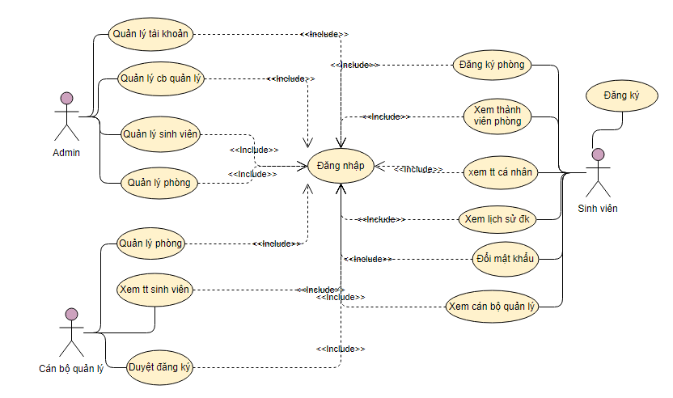

Hình 3.9: Sơ đồ usecase tổng quát

## Sơ đồ Usecase Sinh Viên

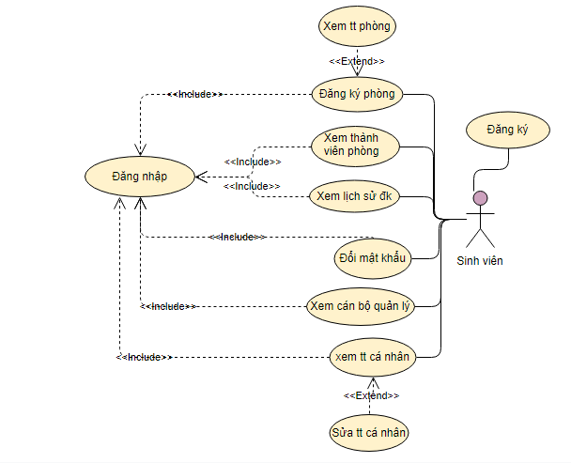

## Sơ đồ Usecase Admin

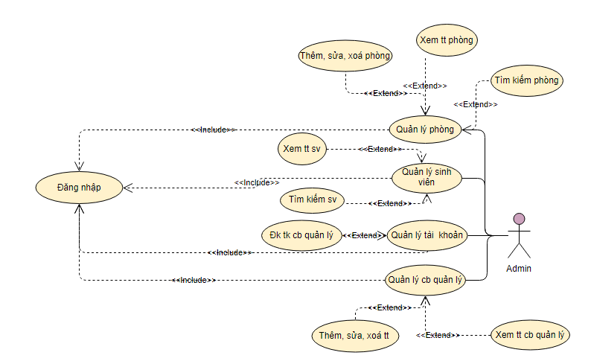

## Sơ đồ Usecase Cán bộ quản lý

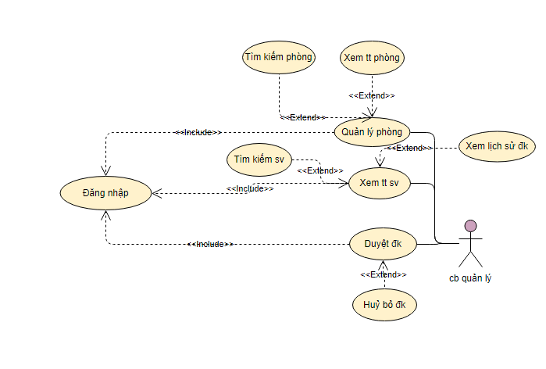

**Đặc tả Usecase:**

1. Hệ thống đăng ký, đăng nhập

1.1 Đặc tả UC đăng ký

|  |
| --- |
| Tên UC: Đăng ký |
| Tác nhân: Sinh viên |
| Mô tả: UC cho phép sinh viên đăng ký |
| Luồng sự kiện chính:   1. Sinh viên chọn mục đăng ký 2. Form đăng ký hiển thị 3. Nhập thông tin cá nhân cần thiết vào from đăng ký 4. Nhấn nút đăng ký 5. Hệ thống thông báo kết quả quá trình nhập thông tin cá nhân, nếu thông tin chính xác thì thực hiện bước 6. Nếu thông tin nhập không chính xác thì chuyển sang luồng sự kiện nhánh A1 6. UC kết thúc |
| Luồng sự kiện rẽ nhánh A1:   1. Hệ thống thông báo thông tin nhập không chính xác 2. Hệ thống yêu cầu sinh viên, khách nhập lại thông tin 3. Nếu đồng ý thì quay về bước 2 của luồng sự kiện chính, nếu không đồng ý UC kết thúc |

1.2 Đặc tả UC đăng nhập

|  |
| --- |
| Tên UC: Đăng nhập |
| Tác nhân: Sinh viên, admin, cán bộ quản lý |
| Mô tả: UC cho phép sinh viên, admin, cán bộ quản lý đăng nhập vào hệ thống |
| Luồng sự kiện chính:  1. Sinh viên, admin, cán bộ quản lý chọn mục đăng nhập  2. Form đăng nhập hiển thị  3. Người sử dụng nhập tài khoản và mk đăng nhập của mình  4. Nhấn nút đăng nhập  5. Hệ thống sẽ kiểm tra tính hợp lệ của thông tin đăng nhập, nếu thông tin chính xác tức đăng nhập thành công thì thực hiện bước 6. Nếu thông tin nhập không chính xác thì chuyển sang luồng sự kiện nhánh A1  6. UC kết thúc |
| Luồng sự kiện rẽ nhánh A1:  1. Hệ thống thông báo đăng nhập không thành công  2. Hệ thống yêu cầu đăng nhập lại  3. Nếu đồng ý thì quay về bước 2 của luồng sự kiện chính, nếu không đồng ý UC kết thúc |

1.3. Đặc tả UC đổi mật khẩu

|  |
| --- |
| Tên UC: Đổi mật khẩu |
| Tác nhân: Sinh viên |
| Mô tả: UC cho phép sinh viên đổi mật khẩu tài khoản |
| Luồng sự kiện chính:  1. Sinh viên chọn mục đổi mật khẩu  2. Form đổi mật khẩu hiển thị  3. Sinh viên nhập mật khẩu hiện tại và mật khẩu mới  4. Nhấn nút thay đổi mậ khẩu  5. Hệ thống sẽ kiểm tra tính hợp lệ của thông tin, nếu thông tin chính xác tức đổi mật khẩu thành công thì thực hiện bước 6. Nếu thông tin nhập không chính xác thì chuyển sang luồng sự kiện nhánh A1  6. UC kết thúc |
| Luồng sự kiện rẽ nhánh A1:  1. Hệ thống thông báo đổi mật khẩu không thành công  2. Hệ thống yêu cầu nhập lại mật khẩu  3. Nếu đồng ý thì quay về bước 2 của luồng sự kiện chính, nếu không đồng ý UC kết thúc |

2. Hệ thống xem thông tin

2.1 Đặc tả UC xem thông tin phòng

|  |
| --- |
| Tên uc: Xem thông tin phòng |
| Tác nhân: sinh viên |
| Mô tả: Cho phép sinh viên xem thông tin về phòng |
| Luồng sự kiện chính:   1. Sinh viên chọn mục đăng ký phòng ở 2. Hệ thống hiển danh sách khu ở 3. Sinh viên chọn phòng cần xem sau đó nhấn nút xem 4. Hệ thống hiển thị tính trạng phòng và thông tin vê phòng 5. UC kết thúc |
|  |

2.2 Đặc tả UC xem thông tin lý phòng

|  |
| --- |
| Tên uc: Xem thông tin lý phòng |
| Tác nhân: Cán bộ quản lý |
| Mô tả: Cho phép cán bộ quản lý xem thông tin phòng |
| Luồng sự kiện chính:  1. Cán bộ quản lý chọn mục quản lý phòng  2. Hệ thống hiển thị thông báo về phòng: số phòng, số người đk hiện tại, số người ở tối đa, giới tính  3. Cán bộ quản lý ấn nút xem thông tin  4. Hệ thống hiển thị thông tin về những người ở cùng phòng  5. UC kết thúc |

2.3. UC xem thông tin sinh viên

|  |
| --- |
| Tên UC: Xem thông tin sinh viên |
| Tác nhân: Cán bộ quản lý |
| Mô tả: Cho phép cán bộ quản lý xem thông sinh viên |
| Luồng sự kiện chính:  1. Cán bộ quản lý chọn mục thông tin sinh viên  2. From nhập mã số sinh viên hiển thị  3. Cán bộ quản lý nhập mã số sinh viên cần xem  4. Cán bộ quản lý ấn nút tìm kiếm  5. Hệ thống hiển thị thông tin về sinh viên và lịch sử đăng ký  6. UC kết thúc |

3. Hệ thống quản lý

3.1 Đặc tả UC cập nhật thông tin sinh viên

|  |  |
| --- | --- |
| Tên UC: Cập nhật thông tin sinh viên | Mức quan trọng: vừa |
| Tác nhân: Admin |  |
| Mô tả: UC cho phép admin cập nhật thông tin sinh viên | |
| Luồng sự kiện chính:  1. Admin chọn chức năng cập nhật thông tin sinh viên  2. Hệ thống hiển thị giao diện cập nhật sinh viên  3. Admin chọn chức năng thêm, sửa, xoá sinh viên  4. Admin nhập thông tin sinh viên cần thêm, sửa. Chọn sinh viên cần xoá  5. Hệ thống tiêp nhận kiểm tra thông tin, nếu thông tin hợp lệ hệ thống thông báo thành công và hiển thị danh sách sinh viên vừa cập nhật sau đó thực hiện bước 6. Nếu thông tin nhập không chính xác thì chuyển sang luồng sự kiện nhánh A1  6. UC kết thúc | |
| Luồng sự kiện rẽ nhánh A1:  1. Hệ thống thông báo thông tin nhập không chính xác  2. Hệ thống yêu cầu admin nhập lại thông tin  3. Nếu đồng ý thì quay về bước 2 của luồng sự kiện chính, nếu không đồng ý UC kết thúc | |
|  | |

3.2 Đặc tả UC tra cứu thông tin sinh viên

|  |  |
| --- | --- |
| Tên UC: Tra cứu thông tin sinh viên | Mức quan trọng: vừa |
| Tác nhân: Admin |  |
| Mô tả: UC cho phép admin tra cứu thông tin sinh viên | |
| Luồng sự kiện chính:  1. Admin chọn chức năng tra cứu thông tin sinh viên  2. Hệ thống hiển thị giao diện tra cứu thông tin sinh viên. Yêu cầu admin nhập mssv hoặc tên sinh viên cần tra cứu  3. Admin nhập mssv hoặc tên sinh viên cần tra cứu  4. Nhấn nút tra cứu  5. Hệ thống tiêp nhận kiểm tra thông tin, nếu thông tin hợp lệ hệ thống hiển thị ra tt sinh viên sau đó thực hiện bước 6. Nếu thông tin nhập không chính xác thì chuyển sang luồng sự kiện nhánh A1  6. UC kết thúc | |
| Luồng sự kiện rẽ nhánh A1:  1. Hệ thống thông báo thông tin nhập không chính xác  2. Hệ thống yêu cầu admin nhập lại thông tin  3. Nếu đồng ý thì quay về bước 2 của luồng sự kiện chính, nếu không đồng ý UC kết thúc | |
|  | |

3.3 Đặc tả UC tra cứu thông tin phòng

|  |  |
| --- | --- |
| Tên UC: Tra cứu thông tin phòng | Mức quan trọng: vừa |
| Tác nhân: Admin |  |
| Mô tả: UC cho phép admin tra cứu thông tin phòng | |
| Luồng sự kiện chính:  1. Admin chọn chức năng tra cứu thông tin phòng  2. Hệ thống hiển thị giao diện tra cứu thông tin phòng. Yêu cầu admin nhập mã phòng cần tra cứu  3. Admin nhập mã phòng cần tra cứu  4. Nhấn nút tra cứu  5. Hệ thống tiêp nhận kiểm tra thông tin, nếu thông tin hợp lệ hệ thống hiển thị ra tt phòng sau đó thực hiện bước 6. Nếu thông tin nhập không chính xác thì chuyển sang luồng sự kiện nhánh A1  6. UC kết thúc | |
| Luồng sự kiện rẽ nhánh A1:  1. Hệ thống thông báo thông tin nhập không chính xác  2. Hệ thống yêu cầu admin nhập lại thông tin  3. Nếu đồng ý thì quay về bước 2 của luồng sự kiện chính, nếu không đồng ý UC kết thúc | |
|  | |

3.4 Đặc tả UC cập nhật phòng

|  |  |
| --- | --- |
| Tên UC: Cập nhật thông tin phòng | Mức quan trọng: vừa |
| Tác nhân: Admin |  |
| Mô tả: UC cho phép admin cập nhật thông tin phòng | |
| Luồng sự kiện chính:  1. Admin chọn chức năng cập nhật thông tin phòng  2. Hệ thống hiển thị giao diện cập nhật phòng  3. Admin chọn chức năng thêm, sửa, xoá phòng  4. Admin nhập vào phòng cần thêm, sửa thông tin. Chọn phòng cần xoá  5. Hệ thống tiêp nhận kiểm tra thông tin, nếu thông tin hợp lệ hệ thống thông báo thành công và hiển thị danh sách phòng vừa cập nhật sau đó thực hiện bước 6. Nếu thông tin nhập không chính xác thì chuyển sang luồng sự kiện nhánh A1  6. UC kết thúc | |
| Luồng sự kiện rẽ nhánh A1:  1. Hệ thống thông báo thông tin nhập không chính xác  2. Hệ thống yêu cầu admin nhập lại thông tin  3. Nếu đồng ý thì quay về bước 2 của luồng sự kiện chính, nếu không đồng ý UC kết thúc | |
|  | |

3.5 Đặc tả UC quản lý hợp đồng

|  |  |
| --- | --- |
| Tên UC: Cập nhật thông tin sinh viên | Mức quan trọng: vừa |
| Tác nhân: Admin |  |
| Mô tả: UC cho phép admin cập nhật thông tin sinh viên | |
| Luồng sự kiện chính:  1. Admin chọn chức năng cập nhật thông tin sinh viên  2. Hệ thống hiển thị giao diện cập nhật sinh viên  3. Admin chọn chức năng thêm, sửa, xoá sinh viên  4. Admin nhập thông tin sinh viên cần thêm, sửa. Chọn sinh viên cần xoá  5. Hệ thống tiêp nhận kiểm tra thông tin, nếu thông tin hợp lệ hệ thống thông báo thành công và hiển thị danh sách sinh viên vừa cập nhật sau đó thực hiện bước 6. Nếu thông tin nhập không chính xác thì chuyển sang luồng sự kiện nhánh A1  6. UC kết thúc | |
| Luồng sự kiện rẽ nhánh A1:  1. Hệ thống thông báo thông tin nhập không chính xác  2. Hệ thống yêu cầu admin nhập lại thông tin  3. Nếu đồng ý thì quay về bước 2 của luồng sự kiện chính, nếu không đồng ý UC kết thúc | |
|  | |

* Case: Tìm kiếm
* Actor: Khách/Sinh viên/Admin
* Description:
* Khách/Sinh viên/Admin chọn chức năng tìm kiếm
* Hệ thống hiển thị danh sách thông tin của phòng/ khu vực( trường đại học)
* Case: Thuê phòng
* Actors: Sinh viên
* Description:
* Sinh viên thực hiện chức năng thuê phòng
* Hệ thống sẽ hiển thị Form gồm có thông tin của phòng trọ, giá và thông tin người cùng phòng
* Case: Quản lý thông tin sinh viên
* Actors: Admin
* Description:
* Admin thực hiện chức năng quản lý thông tin sinh viên
* Hệ thống sẽ hiển thị danh sách các sinh viên đang thuê phòng tại khu kí túc xá
* Khi Admin muốn xem thông tin chi tiết của sinh viên, hệ thống hiển thị thông tin của sinh viên gồm: họ tên, quê quán, trường, năm sinh, …
* Case: Quản lý phòng
* Actors: Admin
* Description:
* Admin thực hiện chức năng quản lý phòng
* Hệ thống sẽ hiển thị danh sách các phòng/khu kí túc xá đã hoặc chưa có người thuê
* Admin thực hiện chức năng xem thông tin phòng, hệ thống sẽ hiển thị danh sách người thuê, trang thiết bị trong phòng
* Case: Quản lý hơp đồng
* Actor: Admin
* Description:
* Khi Admin thực hiện chức năng quản lý hợp đồng
* Hệ thống sẽ hiển thị thông tin hợp đồng thuê phòng của sinh viên
* Case: Quản lý thông báo
* Actors: Admin
* Description:
* Khi Admin thực hiện chức năng quản lý thông báo
* Hệ thống sẽ hiển thị các thông báo đã đăng trước đó
* Admin có thể đăng thêm các thông báo mới
* Case: Thống kê báo cáo
* Actors: Admin
* Description:
* Khi Admin thực hiện chức năng thống kê báo cáo
* Hệ thống hiển thị các báo cáo về cơ sở vật chất của khu kí túc xá, danh sách phí thuê
* **Danh sách lớp đối tượng:**

|  |  |  |
| --- | --- | --- |
| **STT** | **Tên thực thể** | **Mô tả** |
| 1 | Ban | Mô tả các thuộc tính và phương thức liên quan tới bàn của website |
| 2 | ChiTietHoaDon | Mô tả các thuộc tính và phương thức liên quan tới chi tiết hoá đơn thuộc hoá đơn tương ứng của website |
| 3 | ChiTietPhieuNhap | Mô tả các thuộc tính và phương thức liên quan tới chi tiết phiếu nhập thuộc phiếu nhập tương ứng của website |
| 4 | ChiTietSanPham | Mô tả các thuộc tính và phương thức liên quan tới chi tiết sản phẩm thuộc sản phẩm tương ứng của website |
| 5 | HoaDon | Mô tả các thuộc tính và phương thức liên quan tới hoá đơn của website |
| 6 | HoanTra | Mô tả các thuộc tính và phương thức liên quan tới hoàn trả món ăn của website |
| 7 | LichSuGoiMon | Mô tả các thuộc tính và phương thức liên quan tới lịch sử gọi món của website |
| 8 | LoaiMonAn | Mô tả các thuộc tính và phương thức liên quan tới loại món của website |
| 9 | LoaiNguyenLieu | Mô tả các thuộc tính và phương thức liên quan tới loại nguyên liệu của website |
| 10 | MonAn | Mô tả các thuộc tính và phương thức liên quan tới món ăn của website |
| 11 | NguyenLieu | Mô tả các thuộc tính và phương thức liên quan tới nguyên liệu của website |
| 12 | NguyenLieuTra | Mô tả các thuộc tính và phương thức liên quan tới nguyên liệu trả của website |
| 13 | NguyenLieuXuat | Mô tả các thuộc tính và phương thức liên quan tới nguyên liệu xuất của website |
| 14 | NhaCC | Mô tả các thuộc tính và phương thức liên quan tới nhà cung cấp của website |
| 15 | NhanVien | Mô tả các thuộc tính và phương thức liên quan tới nhân viên của website |
| 16 | NhomMonAn | Mô tả các thuộc tính và phương thức liên quan tới nhóm món ăn của website |
| 17 | PhieuNhap | Mô tả các thuộc tính và phương thức liên quan tới phiếu nhập của website |
| 18 | Quyen | Mô tả các thuộc tính và phương thức liên quan tới quyền của website |
| 19 | Tang | Mô tả các thuộc tính và phương thức liên quan tới tầng của website |
| 20 | XuatKho | Mô tả các thuộc tính và phương thức liên quan tới xuất kho của website |

## Lược đồ quan hệ

Ban (MaBan, TenBan, SoGhe, Vip, TinhTrang, MaTang_id)

ChiTietHoaDon (MaHoaDon_id, MaMonAn_id, SoLuongMua, ThanhTien, ThoiGianGoi)

ChiTietPhieuNhap (MaNguyenLieu_id, MaPhieuNhap_id, SoLuongNhap, GiaNhap, ThanhTien)

ChiTietSanPham (MaMonAn_id, MaNguyenLieu_id, SoLuongDung, Tru)

HoaDon (MaHoaDon, TenKhachHang, SDTKhachHang, NgayTao, NgayThanhToan, GhiChu, TongTien, TrangThai, MaBan_id)

HoanTra (MaHoanTra, NgayHoanTra)

LichSuGoiMon (MaLichSu, SoLuongMua, SoLuongTra, ThoiGianGoi, ThoiGianTra, MaHoaDon_id, MaMonAn_id)

LoaiMonAn (MaLMA, TenLMA, TongSoLuong)

LoaiNguyenLieu (MaLNL, TenLNL, TongSoLuong)

MonAn (MaMonAn, TenMon, HinhAnh, DonGia, NgayCapNhat, ThongTin, MoTa, SoLuongDaBan, MaNMA_id, MaLMA_id)

NguyenLieu (MaNguyenLieu, TenNguyenLieu, SoLuongHienCon, ghiChu, GiaNhapCuoi, MaLNL_id)

NguyenLieuTra (MaHoanTra_id, MaNguyenLieu_id, SoLuongTra)

NguyenLieuXuat (MaXuatKho_id, MaNguyenLieu_id, SoLuongXuat)

NhaCC (MaNCC, TenNCC, DiaChi, SoDienThoai)

NhanVien (TaiKhoanNV, MatKhauNV, TenNhanVien, NgaySinh, SoDienThoai, MaQuyen_id)

NhomMonAn (MaNMA, TenNMA)

PhieuNhap (MaPhieuNhap, NgayNhap, TongTien, TaiKhoanNV_id, MaNCC_id)

Quyen (MaQuyen, TenQuyen, GhiChu)

Tang (MaTang, TenTang)

XuatKho (MaXuatKho, NgayXuatKho)

## Các Ràng Buộc Tham Chiếu

|  |  |  |  |
| --- | --- | --- | --- |
| **STT** | **Bảng con (Reference Table)** |  | **Bảng cha (Primary Table)** |
| 1 | Ban (MaTang_id) | 🡪 | Tang (MaTang) |
| 2 | HoaDon (MaBan_id) | 🡪 | Ban (MaBan) |
| 3 | LichSuGoiMon (MaHoaDon_id) | 🡪 | HoaDon (MaHoaDon) |
| 4 | ChiTietHoaDon (MaHoaDon_id) | 🡪 | HoaDon (MaHoaDon) |
| 5 | LichSuGoiMon (MaMonAn_id) | 🡪 | MonAn (MaMonAn) |
| 6 | ChiTietHoaDon (MaMonAn_id) | 🡪 | MonAn (MaMonAn) |
| 7 | MonAn (MaLMA_id) | 🡪 | LoaiMonAn (MaLMA) |
| 8 | MonAn (MaNMA_id) | 🡪 | NhomMoanAn (MaNMA) |
| 9 | ChiTietSanPham (MaMonAn_id) | 🡪 | MonAn (MaMonAn) |
| 10 | ChiTietSanPham (MaNguyenLieu_id) | 🡪 | NguyenLieu (MaNguyenLieu) |
| 11 | NguyenLieu (MaLNL_id) | 🡪 | LoaiNguyenLieu (MaLNL) |
| 12 | ChiTietPhieuNhap (MaNL_id) | 🡪 | NguyenLieu (MaNL) |
| 13 | NguyenLieuTra (MaNL_id) | 🡪 | NguyenLieu (MaNL) |
| 14 | NguyenLieuXuat (MaNL_id) | 🡪 | NguyenLieu (MaNL) |
| 15 | NguyenLieuTra (MaHoanTra_id) | 🡪 | HoanTra (MaHoanTra) |
| 16 | NguyenLieuXuat (MaXuatKho_id) | 🡪 | XuatKho (MaXuatKho) |
| 17 | ChiTietPhieuNhap (maPhieuNhap_id) | 🡪 | PhieuNhap (MaPhieuNhap) |
| 18 | PhieuNhap (MaNCC_id) | 🡪 | NhaCungCap (MaNCC) |
| 19 | PhieuNhap (TaiKhoanNV_id) | 🡪 | NhanVien (TaiKhoanNN) |
| 20 | NhanVien (MaQuyen_id) | 🡪 | Quyen (MaQuyen) |

Bảng 3.1: Bảng “RangBuocThamChieu”

## Thiết Kế Cơ Sở Dữ Liệu

* **Bảng “Ban”:**

|  |  |  |  |  |
| --- | --- | --- | --- | --- |
| **Mô tả:** Lưu trữ thông tin về các bàn hiện có trong nhà hàng | | | | |
| **Mô tả chi tiết các cột:** | | | | |
| **STT** | **Tên cột** | **Mô tả** | **Kiểu dữ liệu** |  |
| 1 | MaBan | Mã bàn | Int | PK |
| 2 | TenBan | Tên bàn | Nvarchar(50) | NN |
| 3 | SoGhe | Số ghế | Int | NN |
| 4 | Vip | Vip | Int | N |
| 5 | TinhTrang | Tình trạng | Int | N |
| 6 | MaTang_id | Mã tầng | Int | FK |

Bảng 3.2: Bảng “Ban”

* **Bảng “ChiTietHoaDon”:**

|  |  |  |  |  |
| --- | --- | --- | --- | --- |
| **Mô tả:** Lưu trữ thông tin về món ăn đã gọi theo từng hóa đơn | | | | |
| **Mô tả chi tiết các cột:** | | | | |
| **Số** | **Tên cột** | **Mô tả** | **Kiểu dữ liệu** |  |
| 1 | MaHoaDon_id | Mã hóa đơn id | Int | PK,FK |
| 2 | MaMonAn_id | Mã món ăn id | Int | PK,FK |
| 3 | SoLuongMua | Số lượng mua | Int | NN |
| 4 | ThanhTien | Thành tiền | Float | NN |
| 5 | NgayGoi | Ngày gọi | Datetime | N |

Bảng 3.3: Bảng “ChiTietHoaDon”

* **Bảng “ChiTietPhieuNhap”:**

|  |  |  |  |  |
| --- | --- | --- | --- | --- |
| **Mô tả:** Lưu trữ thông tin chi tiết nguyên liệu đã nhập theo từng phiếu nhập | | | | |
| **Mô tả chi tiết các cột:** | | | | |
| **Số** | **Tên cột** | **Mô tả** | **Kiểu dữ liệu** |  |
| 1 | MaNguyenLieu_id | Mã nguyên liệu id | Int | PK,FK |
| 2 | MaPhieuNhap_id | Mã phiếu nhập id | Int | PF, FK |
| 3 | SoLuongNhap | Số lượng nhập | Int | NN |
| 4 | GiaNhap | Giá nhập | Float | NN |
| 5 | ThanhTien | Thành tiền | Float | N |

Bảng 3.4: Bảng “ChiTietPhieuNhap”

* **Bảng “ChiTietSanPham”:**

|  |  |  |  |  |
| --- | --- | --- | --- | --- |
| **Mô tả:** Lưu trữ thông tin chi tiết sản phẩm (chi tiết nguyên liệu của món ăn) | | | | |
| **Mô tả chi tiết các cột:** | | | | |
| **Số** | **Tên cột** | **Mô tả** | **Kiểu dữ liệu** |  |
| 1 | MaMonAn_id | Mã món ăn | Int | PK,FK |
| 2 | MaNguyenLieu_id | Mã nguyên liệu | Int | PF, FK |
| 3 | SoLuongDung | Số lượng dùng | Float | N |
| 4 | Tru | Trừ (Trừ số lượng nguyên  liệu tương ứng trong kho) | Int | N |

Bảng 3.5: Bảng “ChiTietSanPham”

* **Bảng “HoaDon”:**

|  |  |  |  |  |
| --- | --- | --- | --- | --- |
| **Mô tả:** Lưu trữ tổng thông tin hóa đơn của khách hàng | | | | |
| **Mô tả chi tiết các cột:** | | | | |
| **Số** | **Tên cột** | **Mô tả** | **Kiểu dữ liệu** |  |
| 1 | MaHoaDon | Mã hóa đơn | Int | PK |
| 2 | TenKhachHang | Tên khách hàng | nvarchar(100) | NN |
| 3 | SDTKhachHang | Số điện thoại khách hàng | Varchar(10) | NN |
| 4 | TenKhachHang | Tên khách hàng | Nvarchar(100) | NN |
| 5 | NgayTao | Ngày tạo | Datetime | N |
| 6 | NgayThanhToan | Ngày thanh toán | Datetime | N |
| 7 | GhiChu | Ghi chú | Nvarchar(200) | NN |
| 8 | TongTien | Tổng tiền | Float | NN |
| 9 | TrangThai | Trạng thái | Int | N |
| 10 | MaBan_id | Mã bàn | Int | FK |

Bảng 3.6: Bảng “HoaDon”

* **Bảng “HoanTra”:**

|  |  |  |  |  |
| --- | --- | --- | --- | --- |
| **Mô tả:** Lưu trữ thông tin về hoàn trả món ăn (hoàn trả nguyên liệu về kho) | | | | |
| **Mô tả chi tiết các cột:** | | | | |
| **Số** | **Tên cột** | **Mô tả** | **Kiểu dữ liệu** |  |
| 1 | MaHoanTra | Mã hoàn trả | Int | PK |
| 2 | NgayHoanTra | Ngày hoàn trả | Datetime | N |

Bảng 3.7: Bảng “HoanTra”

* **Bảng “LichSuGoiMon”:**

|  |  |  |  |  |
| --- | --- | --- | --- | --- |
| **Mô tả:** Lưu trữ lịch sử thông tin gọi món của hoá đơn khách hàng | | | | |
| **Mô tả chi tiết các cột:** | | | | |
| **Số** | **Tên cột** | **Mô tả** | **Kiểu dữ liệu** |  |
| 1 | MaLichSu | Mã lịch sử | Int | PK |
| 2 | SoLuongMua | Số lượng mua | Int | NN |
| 3 | SoLuongTra | Số lượng trả | Int | N |
| 4 | ThoiGianGoi | Thời gian gọi | Datetime | N |
| 5 | ThoiGianTra | Thời gian trả | Datetime | N |
| 6 | MaHoaDon_id | Mã hóa đơn (Khóa ngoại) | Int | FK |
| 7 | MaMonAn_id | Mã món ăn (Khóa ngoại) | Int | FK |

Bảng 3.8: Bảng “LichSuGoiMon”

* **Bảng “LoaiMonAn”:**

|  |  |  |  |  |
| --- | --- | --- | --- | --- |
| **Mô tả:** Lưu trữ thông tin món ăn theo từng loại khác nhau | | | | |
| **Mô tả chi tiết các cột:** | | | | |
| **Số** | **Tên cột** | **Mô tả** | **Kiểu dữ liệu** |  |
| 1 | MaLMA | Mã loại món ăn | Int | PK |
| 2 | TenLMA | Tên loại món ăn | Nvarchar(100) | NN |
| 3 | TongSoLuong | Tổng số lượng | Int | N |

Bảng 3.9: Bảng “LoaiMonAn”

* **Bảng “LoaiNguyenLieu”:**

|  |  |  |  |  |
| --- | --- | --- | --- | --- |
| **Mô tả:** Lưu trữ thông tin các loại nguyên liệu của các món ăn trong website | | | | |
| **Mô tả chi tiết các cột:** | | | | |
| **Số** | **Tên cột** | **Mô tả** | **Kiểu dữ liệu** |  |
| 1 | MaLNL | Mã loại nguyên liệu | Int | PK |
| 2 | TenLNL | Tên loại nguyên liệu | Nvarchar(100) | NN |
| 3 | TongSoLuong | Tổng số lượng | Int | N |

Bảng 3.10: Bảng “LoaiNguyenLieu”

* **Bảng “MonAn”:**

|  |  |  |  |  |
| --- | --- | --- | --- | --- |
| **Mô tả:** Lưu trữ thông tin của món ăn | | | | |
| **Mô tả chi tiết các cột:** | | | | |
| **Số** | **Tên cột** | **Mô tả** | **Kiểu dữ liệu** |  |
| 1 | MaMonAn | Mã món ăn | Int | PK |
| 2 | TenMonAn | Tên món ăn | Int | NN |
| 3 | HinhAnh | Hình ảnh | Int | NN |
| 4 | DonGia | Đơn giá | Int | N |
| 5 | NgayCapNhat | Ngày cập nhật | Datetime | N |
| 6 | ThongTin | Thông tin | Nvarchar(100) | N |
| 7 | MoTa | Mô tả | Nvarchar(255) | NN |
| 8 | SoLuongDaBan | Số lượng đã bán | Int | N |
| 9 | MaNMA_id | Mã nhóm món ăn | Int | FK |
| 10 | MaLMA_id | Mã loại món ăn | Int | FK |

Bảng 3.11: Bảng “MonAn”

* **Bảng “NguyenLieu”:**

|  |  |  |  |  |
| --- | --- | --- | --- | --- |
| **Mô tả:** Lưu trữ thông tin các nhà cung cấp hiện có trong website | | | | |
| **Mô tả chi tiết các cột:** | | | | |
| **Số** | **Tên cột** | **Mô tả** | **Kiểu dữ liệu** |  |
| 1 | MaNguyenLieu | Mã nguyên liệu | Int | PK |
| 2 | TenNguyenLieu | Tên nguyên liệu | Nvarchar(200) | NN |
| 3 | SoLuongHienCon | Số lượng hiện còn | Int | NN |
| 4 | GhiChu | Ghi chú | Nvarchar(255) | NN |
| 5 | GiaNhapCuoi | Giá nhập cuối | Float | NN |
| 6 | MaLNL_id | MaLNL_id | Int | FK |

Bảng 3.12: Bảng “NguyenLieu”

* **Bảng “NguyenLieuTra”:**

|  |  |  |  |  |
| --- | --- | --- | --- | --- |
| **Mô tả:** Lưu trữ thông tin các nguyên liệu trả từ món ăn muốn huỷ trong website | | | | |
| **Mô tả chi tiết các cột:** | | | | |
| **Số** | **Tên cột** | **Mô tả** | **Kiểu dữ liệu** |  |
| 1 | MaHoanTra_id | Mã hoàn trả | Int | PK, FK |
| 2 | MaNguyenLieu_id | Mã nguyên liệu | Int | PK, FK |
| 3 | SoLuongTra | Số lượng trả | Float | N |

Bảng 3.13: Bảng “NguyenLieuTra”

* **Bảng “NguyenLieuTra”:**

|  |  |  |  |  |
| --- | --- | --- | --- | --- |
| **Mô tả:** Lưu trữ thông tin các nguyên liệu xuất từ món ăn dược khách hàng gọi trong website | | | | |
| **Mô tả chi tiết các cột:** | | | | |
| **Số** | **Tên cột** | **Mô tả** | **Kiểu dữ liệu** |  |
| 1 | MaXuatKho_id | Mã xuất kho | Int | PK, FK |
| 2 | MaNguyenLieu_id | Mã nguyên liệu | Int | PK, FK |
| 3 | SoLuongXuat | Số lượng xuất | Float | N |

Bảng 3.14: Bảng “NguyenLieuTra”

* **Bảng “NhaCC”:**

|  |  |  |  |  |
| --- | --- | --- | --- | --- |
| **Mô tả:** Lưu trữ thông tin các nhà cung cấp hiện có trong website | | | | |
| **Mô tả chi tiết các cột:** | | | | |
| **Số** | **Tên cột** | **Mô tả** | **Kiểu dữ liệu** |  |
| 1 | MaNCC | Mã nhà cung cấp | Int | PK |
| 2 | TenNCC | Tên nhà cung cấp | Nvarchar(100) | NN |
| 3 | DiaChi | Địa chỉ | Nvarchar(200) | NN |
| 4 | SoDienThoai | Số điện thoại | Varchar(10) | NN |

Bảng 3.15: Bảng “NhaCC”

* **Bảng “NhanVien”:**

|  |  |  |  |  |
| --- | --- | --- | --- | --- |
| **Mô tả:** Lưu trữ thông tin nhân viên trong website | | | | |
| **Mô tả chi tiết các cột:** | | | | |
| **Số** | **Tên cột** | **Mô tả** | **Kiểu dữ liệu** |  |
| 1 | TaiKhoanNV | Tài khoản nhân viên | Varchar(50) | PK |
| 2 | MatKhauNV | Mật khẩu nhân viên | Varchar(50) | NN |
| 3 | TenNhanVien | Tên nhân viên | Nvarchar(100) | NN |
| 4 | NgaySinh | Ngày sinh | Datetime | N |
| 5 | SoDienThoai | Số điện thoại | Varchar(10) | NN |
| 6 | MaQuyen_id | Mã quyền | Int | FK |

Bảng 3.16: Bảng “NhanVien”

* **Bảng “NhomMonAn”:**

|  |  |  |  |  |
| --- | --- | --- | --- | --- |
| **Mô tả:** Lưu trữ thông tin món ăn theo nhóm món ăn | | | | |
| **Mô tả chi tiết các cột:** | | | | |
| **Số** | **Tên cột** | **Mô tả** | **Kiểu dữ liệu** |  |
| 1 | MaNMA | Mã nhóm món ăn | Int | PK |
| 2 | TenNMA | Tên nhóm món ăn | Nvarchar(100) | NN |

Bảng 3.17: Bảng “NhomMonAn”

* **Bảng “PhieuNhap”:**

|  |  |  |  |  |
| --- | --- | --- | --- | --- |
| **Mô tả:** Lưu trữ thông tin các phiếu nhập hiện có trong website | | | | |
| **Mô tả chi tiết các cột:** | | | | |
| **Số** | **Tên cột** | **Mô tả** | **Kiểu dữ liệu** |  |
| 1 | MaPhieuNhap | Mã phiếu nhập | Int | PK |
| 2 | NgayNhap | Ngày nhập | Datetime | N |
| 3 | TongTien | Tổng tiền | Float | N |
| 4 | TaiKhoanNV | Tài khoản nhân viên | Varchar(50) | FK |
| 5 | MaNCC_id | Mã nhà cung cấp | Int | FK |

Bảng 3.18: Bảng “PhieuNhap”

* **Bảng “Quyen”:**

|  |  |  |  |  |
| --- | --- | --- | --- | --- |
| **Mô tả:** Lưu trữ thông tin các quyền hiện có trong website | | | | |
| **Mô tả chi tiết các cột:** | | | | |
| **Số** | **Tên cột** | **Mô tả** | **Kiểu dữ liệu** |  |
| 1 | MaQuyen | Mã quyền | Int | PK |
| 2 | TenQuyen | Tên quyền | Nvarchar(50) | NN |
| 3 | GhiChu | Ghi chú | Nvarchar(100) | NN |

Bảng 3.19: Bảng “Quyen”

* **Bảng “Tang”:**

|  |  |  |  |  |
| --- | --- | --- | --- | --- |
| **Mô tả:** Lưu trữ thông tin các tầng của nhà hàng trong website | | | | |
| **Mô tả chi tiết các cột:** | | | | |
| **Số** | **Tên cột** | **Mô tả** | **Kiểu dữ liệu** |  |
| 1 | MaTang | Mã tầng | Int | PK |
| 2 | TenTang | Tên Tầng | Nvarchar(50) | NN |

Bảng 3.20: Bảng “Tang”

* **Bảng “XuatKho”:**

|  |  |  |  |  |
| --- | --- | --- | --- | --- |
| **Mô tả:** Lưu trữ thông tin xuất kho khi món ăn được khách hàng gọi | | | | |
| **Mô tả chi tiết các cột:** | | | | |
| **Số** | **Tên cột** | **Mô tả** | **Kiểu dữ liệu** |  |
| 1 | MaXuatKho | Mã xuất kho | Int | PK |
| 2 | NgayXuat | Ngày xuất | Datetime | N |

Bảng 3.21: Bảng “XuatKho”

## Giải pháp cài đặt

* **Hệ quản trị CSDL:**

Nền tảng dữ liệu của Microsoft trong việc phát triển các ứng dụng cơ sở dữ liệu Microsoft SQL ServerTM 2014 cho phép bạn có thể truy cập và gia công dữ liệu cho doanh nghiệp từ các thiết bị khác nhau, các nền tảng và dịch vụ dữ liệu trong doanh nghiệp.

Microsoft SQL ServerTM 2014 là phiên bản được sử dụng rộng rãi trên thế giới, mang lại hiệu năng đột phá cho các ứng dụng. Sử dụng công nghệ bộ nhớ trong, SQL Server 2014 có thể điều chuyển thông qua các công cụ quen thuộc như Excel, đồng thời là một nền tảng linh hoạt cho việc xây dựng, triển khai và quản lý các giải pháp, được triển khai tại hạ tầng doanh nghiệp.

Ngoài ra, SQL Server có thể lưu bất kỳ kiểu dữ liệu nào, tập trung và tối ưu hóa kho lưu trữ dữ liệu cho các ứng dụng bằng một loạt các kiểu dữ liệu, có hỗ trợ cho các dữ liệu quan hệ, các tài liệu XML, filestream, dữ liệu không gian và dựa trên vị trí địa lý.

* **Ngôn ngữ lập trình C# - frameword MVC5:**

ASP.Net MVC là một framework sử dụng .Net Framework cho việc phát triển ứng dụng web. ASP.Net MVC phát triển trên mẫu thiết kế chuẩn MVC, cho phép phát triển các ứng dụng phần mềm. Mẫu kiến trúc MVC được sử dụng nhằm chỉ ứng dụng thành ba thành phần chính: model, view, controller. Mô hình MVC giúp tách biệt 3 tầng trong mô hình lập trình web, giúp tối ưu ứng dụng, dễ dàng thêm mới và chỉnh sửa code hoặc giao diện.

a. Mô hình MVC

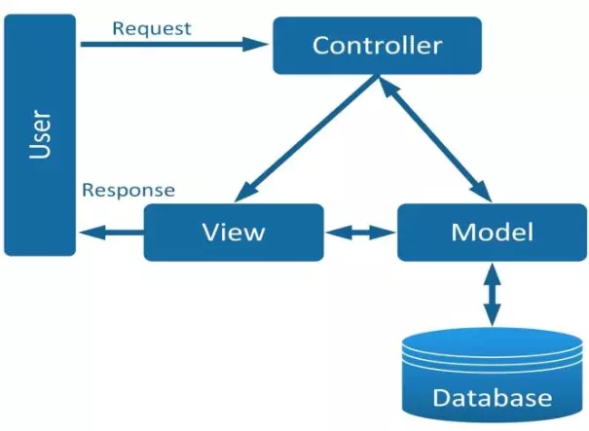Mô hình MVC bao gồm: Model – View – Controller

Hình 3.25: Mô hình MVC

Models: Các đối tượng Model là một phần của ứng dụng, các đối tượng này thiết lập logic của phần dữ liệu của ứng dụng. Thông thường, các đối tượng model lấy và lưu trạng thái của model trong cơ sở dữ liệu. Ví dụ như, một đối tượng Product sẽ lấy dữ liệu từ cơ sở dữ liệu, thao tác trên dữ liệu và sẽ cập nhật dữ liệu trở lại vào bảng Product ở SQL Server.

Views: là các thành phần dùng để hiện thị giao diện người dùng (UI). Thông thường, view được tạo dựa vào thông tin dữ liệu model. Ví dụ như, view dùng để cập nhật bảng Product sẽ hiển thị các hộp văn bản, drop-down list và các check box dựa trên trạng thái hiện tại của một đối tượng Product.

Controller: là các thành phần dùng để quản lý tương tác người dùng, làm việc với model và chọn view để hiển thị giao diện người dùng. Trong một ứng dụng MVC, view chỉ được dùng để hiển thị thông tin, controller chịu trách nhiệm quản lý và đáp trả nội dung người dùng nhập 51 và tương tác với người dùng. Ví dụ, controller sẽ quản lý các dữ liệu người dùng gửi lên (query – string values) và gửi các giá trị đó đến model, model sẽ lấy dữ liệu từ cơ sở dữ liệu nhờ vào các giá trị này.

b. Cơ chế hoạt động của ASP.Net MVC 5

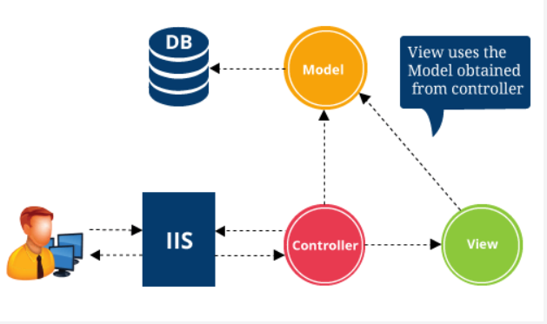

Hình 3.26: Cơ chế hoạt động

User gửi một yêu cầu tới server.

2. Yêu cầu đó được gửi tới Controller đầu tiên, Controller sẽ xử lý yêu cầu, nếu yêu cầu cần xuất dữ liệu thì Controller sẽ chuyển qua tầng Model.

3. Tại tầng Model, dữ liệu được truy xuất từ database và sau đó truyền qua View thông qua Controller.

4. Controller sẽ giúp dữ liệu được chuyển từ Model qua View.

5. View là tầng cuối cùng giao tiếp với user, mọi dữ liệu sẽ được hiển thị cho user thông qua View.

c. Ưu điểm của ASP.Net MVC 5

- Do sử dụng mô hình MVC nên trong ASP.Net MVC đã tách biệt được các tầng trong mô hình lập trình web vì vậy tối ưu ứng dụng và dễ dàng trong việc viết code, giao diện. 52

- Không sử dụng view state, điều này giúp các lập trình viên muốn quản lý hết các khía cạnh của ứng dụng. Trang web không bị tăng kích thước do đó hiệu năng hoạt động không bị giảm.

- Hỗ trợ tốt hơn cho mô hình phát triển ứng dụng hướng kiểm thử (TDD - Test Driven Development).

- Nó hỗ trợ tốt các ứng dụng được xây dựng bởi những đội ngũ có nhiều lập trình viên và thiết kế mà vẫn quản lý được tính năng của ứng dụng.

## Tổng kết chương

Chương 3 là chương mô tả chi tiết từng chức năng xây dựng từ lời, để từu đó có thể xây dựng chức năng theo các sơ đồ mô tả và đồng thời cần nắm rõ hơn về các yêu cầu ngôn ngữ sẽ áp dụng khi code.

# THIẾT KẾ GIAO DIỆN WEBSITE



Giao diện trang sinh viên

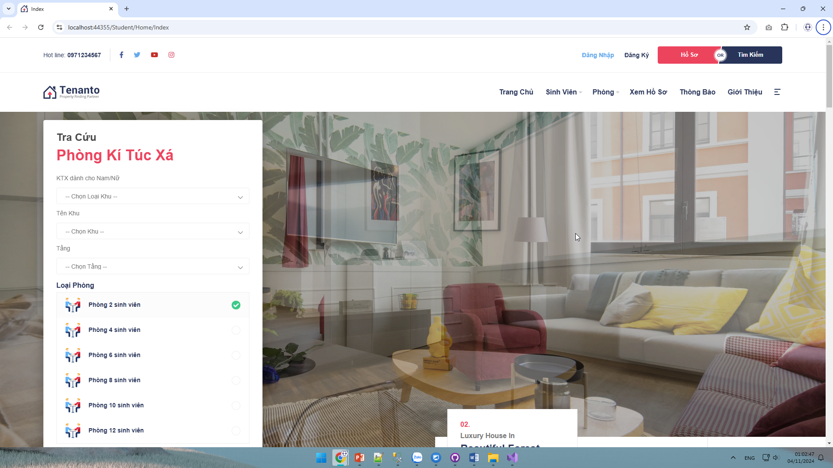

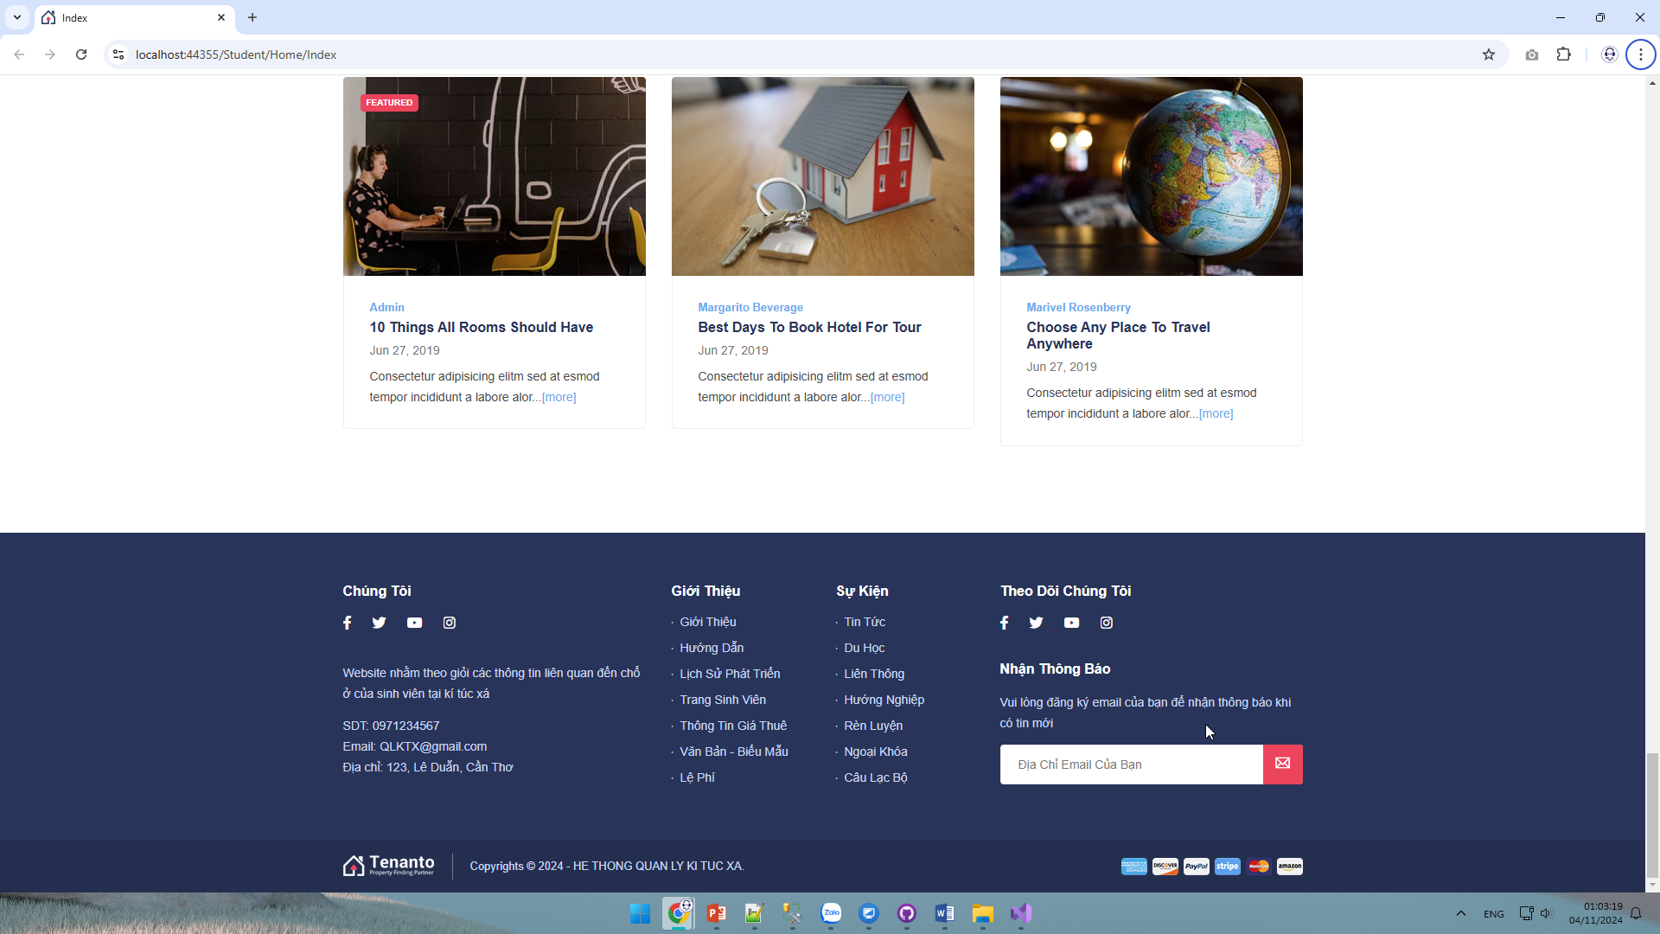

# KẾT LUẬN VÀ HƯỚNG PHÁT TRIỂN



## Kết luận

* **Ưu điểm:**

Đã hoàn thành chức năng đặt ra là quản lý bán hàng, quản lý món ăn, quản lý nguyên liệu và nhập nguyên liệu...

Giao diện dễ nhìn, thao tác đơn giản, trực quan.

Khi hệ thống được triển khai, công tác quản lý sẽ được nhanh hơn, chặt chẽ hơn, thuận tiện về mặt không gian địa lý, tiết kiệm được thời gian quản lý.

* **Nhược Điểm:**

Hệ thống chưa được tối ưu khi sử dụng với lượng dữ liệu lớn

Chưa có chức năng đặt món, cập nhật món từ khách hàng

Chưa có chức năng thanh toán trực tiếp dành cho khách hàng

Độ bảo mật không cao

Về việc code chưa tối ưu nên sẽ có lúc chạy chậm, lag... gây khó chịu cho người dùng

* **Thuận lợi:**

Được sự hỗ trợ tận tình từ giao viên, bạn bè…

Tìm kiếm được nhiều tài liệu

* **Khó khăn:**

Vốn kiến thức còn hạn chế

Chưa có nhiều kinh nghiệp với dự án doanh nghiệp thực tế

Tìm hiểu và học tập thêm ngôn ngữ mới

## Hướng phát triển

Xây dựng thêm các chức năng chưa hoàn thành, thử nghiệm với người dùng thực tế.

Nâng cao bảo mật người dùng, bảo mật hệ thống và sourcode

Tối ưu hóa hệ thống để website hoạt động nhanh hơn.

Nâng cấp và hoàn thiện giao diện người dùng, các chức năng và tính bảo mật của hệ thống.

# TÀI LIỆU THAM KHẢO

[1] Giao diện ban quản trị: https://preview.themeforest.net/item/acorn-react-admin-template/full_screen_preview/33951408

[2] Giao diện khách hàng: https://preview.themeforest.net/item/cafeu-food-restaurant-html5-template/full_screen_preview/35682422?_ga=2.109707398.2029117526.1698132779-1809524429.1696778541

[3] Khóa học Asp.net mvc: https://tedu.com.vn/lo-trinh/aspnet-mvc.html

[4] Tài liệu nghiên cứu và tham khảo: https://tuhocict.com/bai-giang-huong-dan-tu-hoc-lap-trinh-asp-net-core/

[5] Tài liệu nghiên cứu vẽ sơ đồ: https://timtailieu.vn/tai-lieu/cac-buoc-xay-dung-mo-hinh-cdm-contual-data-model-bang-phan-mem-powerdesigner-50227/